使用SQLLite，建库和建表（书签和历史记录）书签有网页名和网址属性，历史记录有网页名、网址、时间属性
添加书签：获取webView中的网页名和网址保存到表-书签
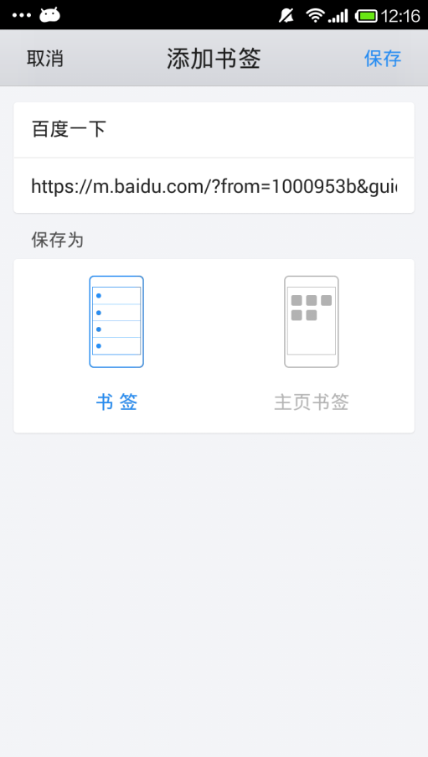
书签：从数据库中读取数据，显示到ListView中

历史记录：从数据库中读取数据，显示到ListView中
